潜山市天柱山人才服务有限公司2025年招聘工作人员公告
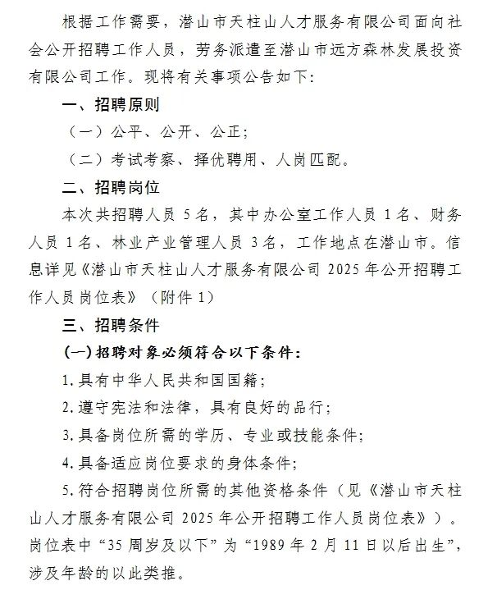
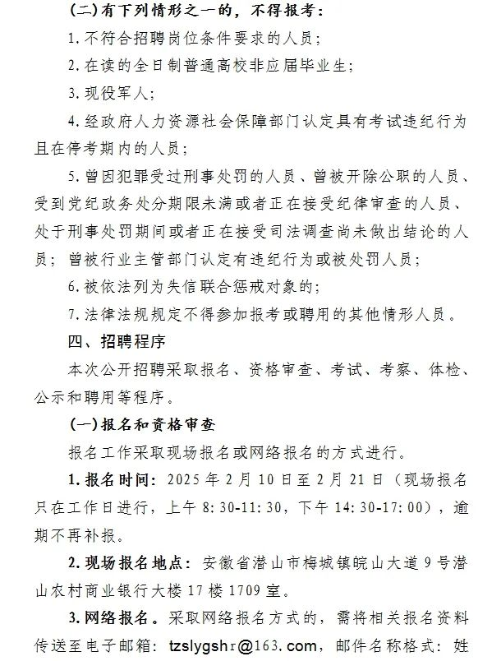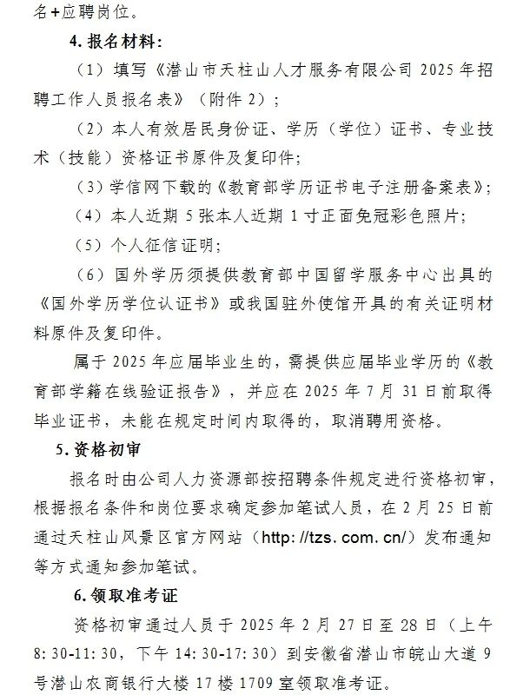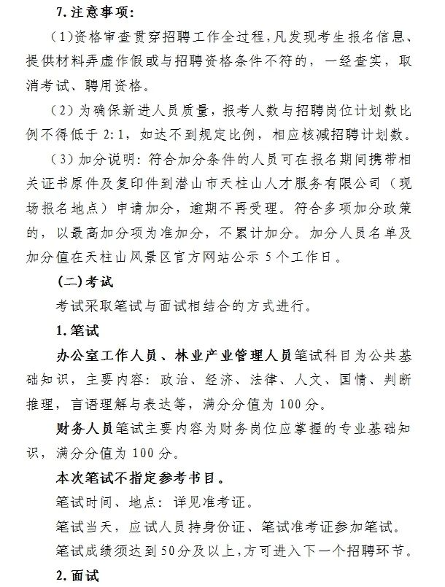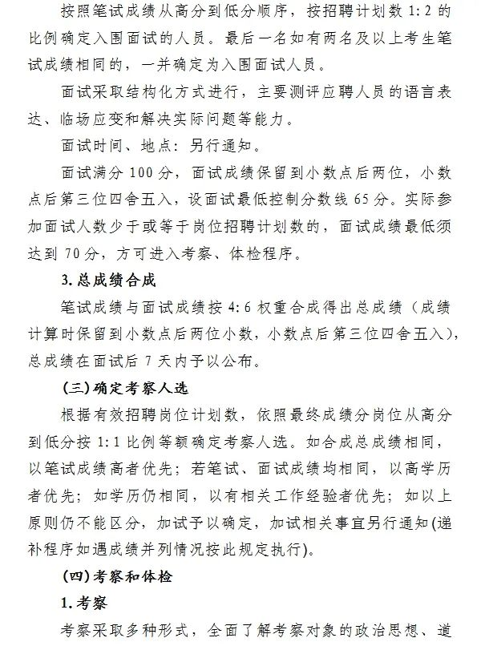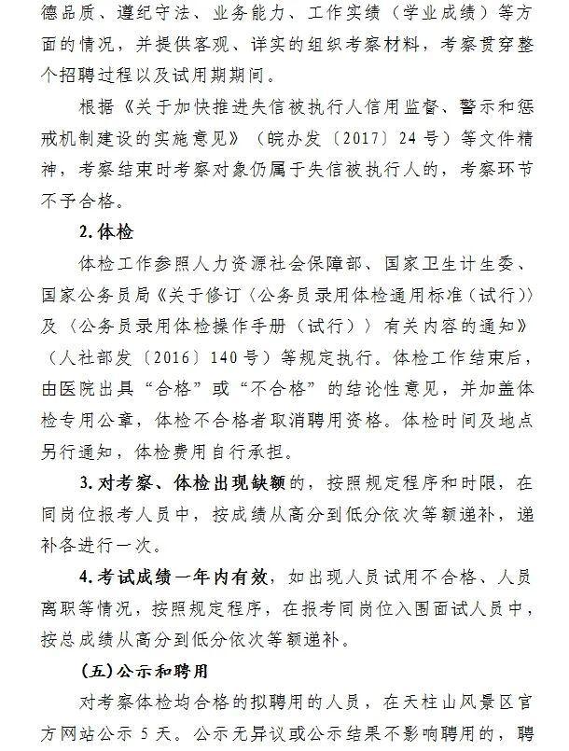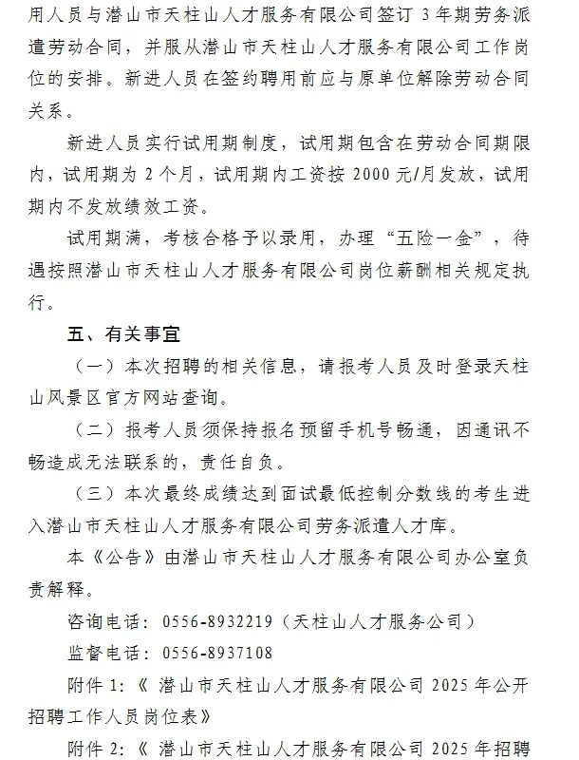
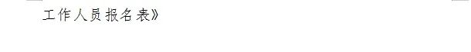
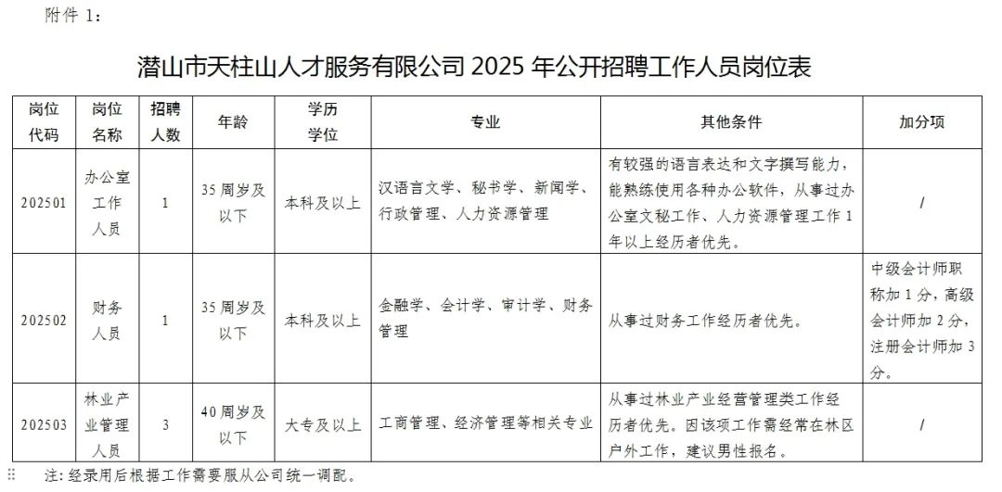

附件2
潜山市天柱山人才服务有限公司2025年招聘工作人员报名表
应聘岗位： 岗位代码：
姓 名 |  | 性 别 |  |  | 出生年月 |  | 1寸免冠照片
民 族 |  | 政治面貌 |  |  | 健康状况 |  | 1寸免冠照片
婚姻状况 |  | 籍 贯 |  |  | 户籍地 |  | 1寸免冠照片
家庭住址 |  |  |  |  |  |  | 1寸免冠照片
身份证号码 |  |  |  | 联系电话
全日制教育学历（学位） |  |  |  | 毕业院校及专业
在职教育学历（学位） |  |  |  | 毕业院校及专业
有何特长
专业技术/职业资格证书及等级
教育情况 | 起止时间 | 学校及专业（从高中填起） |  |  |  |  | 学历
工作经历 | 起止时间 | 工作单位 |  |  |  |  | 岗位/职务
在何时何地受到奖励或惩处
诚信承诺 | 本人所填报以上情况均真实准确，如有隐患或虚报，愿意承担相应的责任。  签名：  年 月 日
注：以下由招聘单位审核填写
招聘单位审核意见：

（盖章）
年 月 日

THE END

